Муниципальное бюджетное дошкольное образовательное учреждение
«Детский сад комбинированного вида №22 «Солнышко»
Города Саянска Иркутской области

Конспект занятия по познавательному развитию
Составление рассказа по картине « Лошадь с жеребёнком»

подготовила
воспитатель
Суслова Ольга Владимировна

г. Саянск
2015

Цель: учить самостоятельно составлять описательный или
повествовательный рассказ по содержанию картины, предполагая
отображение места и время действия; придумывание
предшествовавших и последующих событий.
Задачи: формировать умение рассказывать о предмете, содержании сюжетной картины (по плану и образцу); составлять рассказ по картинкам с последовательно развивающимся действием. Учить составлять описательный рассказ по картине, используя наиболее точные слова для обозначения цвета, величины.
Развивать восприятие, умение выделять разнообразные свойства и отношение предметов (цвет, форма, величина, расположение в пространстве). Продолжать развивать умение сравнивать предметы, устанавливать их сходства и различие.
Воспитывать любовь к животным; бережное отношение
к ним; нести ответственность за того, кого
приручили.
Оборудование: иллюстрация « Лошадь с жеребёнком», фотографии лошадей, лошадь игрушка, разрезные картинки, мяч, шаблоны лошадок, клей, пластилин, музыка леса.

Ход занятия.
1.Организационный момент.
( Дети становятся полукругом)
-Ребята, я случайно узнала, что нам надо оказаться на волшебной полянке. А зачем, мне самой интересно. А вам интересно? Тогда закройте глаза, повернитесь спиной и пока играет музыка, мы с вами представим, что перемещаемся на полянку. (пока играет музыка, ставятся декорации –деревья, цветы)
- Вот мы с вами и на полянке. Но зачем же мы здесь?
(раздаётся стук в дверь). Появляется лошадка.
- Ребята, а вы знаете, кто это? Это маленькая лошадка, которая родилась и совсем не знает, что она лошадка и что она должна делать и где она должна жить. А мы то с вами знаем? Поможем нашей лошадке ? И тогда она будет знать, как выглядят её сородичи, и она вернётся к ним.
2. Рассматривание картины и беседа по ней.
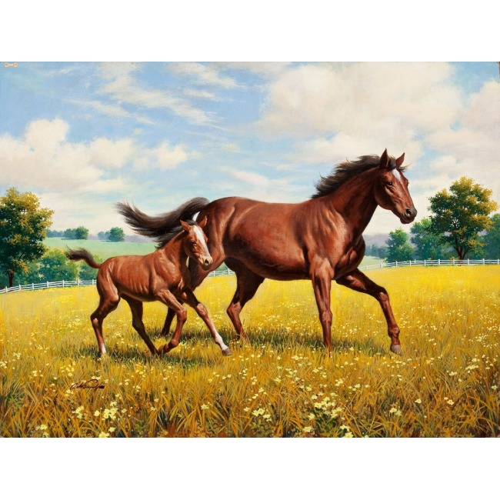
Кто нарисован на этой картине? Какая лошадь? Какая у неё шерсть? (ответы детей А кто ещё изображен на картине? Какой жеребёнок?
(ответы детей).
Воспитатель даёт пояснения (дополнения):
У лошади красивая длинная голова, стоячие уши, между ушами челка, большие глаза, длинная шея, на шее густая грива. Воспитатель просит детей сравнить лошадь с жеребёнком, чем они отличаются, задаёт наводящие вопросы:
Лошадь большая и сильная, а жеребёнок...(маленький и слабый)
(ответ детей).
У лошади длинный хвост, а у жеребёнка...
(короткий) (ответ детей).
Грива у лошади... (блестящая, шелковистая, длинная)
Воспитатель:
Какую
пользу лошадь приносит людям? Что делают лошади?
(примеры: перевозят грузы, вывозили раненных с поля боя,
вспахивали поля).
Воспитатель:
Подумайте и составьте короткий
рассказ по картине
(заслушиваются 2)_
Ребята, как же мы назовём нашу картину?
3 Дидактическое упражнение с мячом.
-Ребята, давайте ещё расскажем нашей лошадке, о том , какая она.
1.У лошадки длинные ноги, значит она …(длинноногая)
2.У лошадки большие глаза, значит она…(большеглазая)
3.Лошадка питается травой и овсом, значит она…(травоядная)
4.Лошадка живёт рядом с домом человека, значит она животное…(домашнее)
5.У лошадки грива блестит, значит она…(блестящая)
6.Собака лает, кошка мяукает, а лошадка…(ржёт)
7.У коровы- телёнок, у лошади- жеребёнок.
8.Корова живёт в коровнике, куры- в курятнике, а лошадь…(конюшня)
4.Чтение и обсуждение стихотворения « Жеребёнок».
Хвост-косичкой;
Ножки-спички. Ходит сзади тёти Нади,
Оттопырил вниз губу… Жучку дразнит у ворот.
Весь пушистый, Выйдет в поле
Золотистый, Вот раздолье!
С белой звёздочкой во лбу. Долго смотрит вдаль- и вдруг
Юбку, палку Взвизгнет свинкой,
Клок мочалки- Вскинет спинкой,
Что ни видит,- всё сосёт. И галопом к маме в луг.

-Ребята, какой жеребёнок в этом стихотворении? (весёлый, озорной, любит побегать, поиграть, порезвиться)
Давайте и мы с вами порезвимся.
5.Физминутка «Жеребята»
Возле мамы жеребята
Шаловливые ребята.
"Иго-го!" друзей зовут,
На лугу траву жуют.
Жеребята вместе скачут,
Никогда они не плачут,
Волка серого лягают,
Вместе прыгают, играют.
Цок-цок, цок-цок.
Тпру! Вот мы и приехали!
6.Беседа по картинкам (сравненение)
-Ребята, вы знаете, что бывают разные породы лошадок?
(ребёнок читает стихотворение)
Посмотри на рысака
Как горят его бока,
Он копытом землю роет,
Вьётся пламя золотое
Из расширенных ноздрей-
Хочет он скакать быстрей!
Разлетается красиво
Пышная, густая грива.
Взгляд горячий, огневой-
Как хорош рысак гнедой.
-Скажите, а каким вам представился рысак в этом стихотворении?
( сильный, быстрый, красивый, готовый сорваться с места)
Сравните рысака с другой породой - тяжеловоз. Чем они отличаются?
7.Аппликация.
Дети делятся на группы, одна группа украшает гриву и хвост лошади с помощью клея и ваты, другая- с помощью приёма пластилинография.

8.Игра « Собери картинку».
Дети делятся на группы и собирают картинку из частей.
9.Заключение
Ребята, что мы сегодня с вами на занятии делали?( мы помогали маленькой лошадке понять, кто она, и где ей искать своих сородичей)
- Как мы с вами пытались это сделать?(рассказали по картине про жеребёнка и лошадь, прочитали стихи, составили картинки)
Так ,кто же такая лошадь?
(рассказ ребёнка)
Лошадь- красивое, благородное животное. У него крупное тело, сильные стройные ноги, густые и пышные грива и хвост, стоячие уши и большие умные глаза. Лошадь- верный слуга и спутник человека. Долгими летними днями трудятся деревенские лошади, а по ночам пасутся на зелёных лугах.
10.Рефлексия.
-Ребята, а в нашем городе нашей маленькой лошадке можно найти свой дом?
(Конный дворик)
-Вам понравилось помогать нашей лошадке? А что вам больше понравилось?
- А теперь закройте глазки, пора возвращаться обратно.( музыка. Декорации убираются)

Используемая литература: 1.http://zanimatika.narod.ru/Narabotki9_Loshad.htm

2.С.Чёрный « Жеребёнок»

3.http://www.lucien.pesnihi.com ( музыка леса)

